克东县光明现代农机专业合作社转让
给克东县安全现代农机专业合作社步骤
第一步 光明合作社召开解散光明农机合作社成员大会
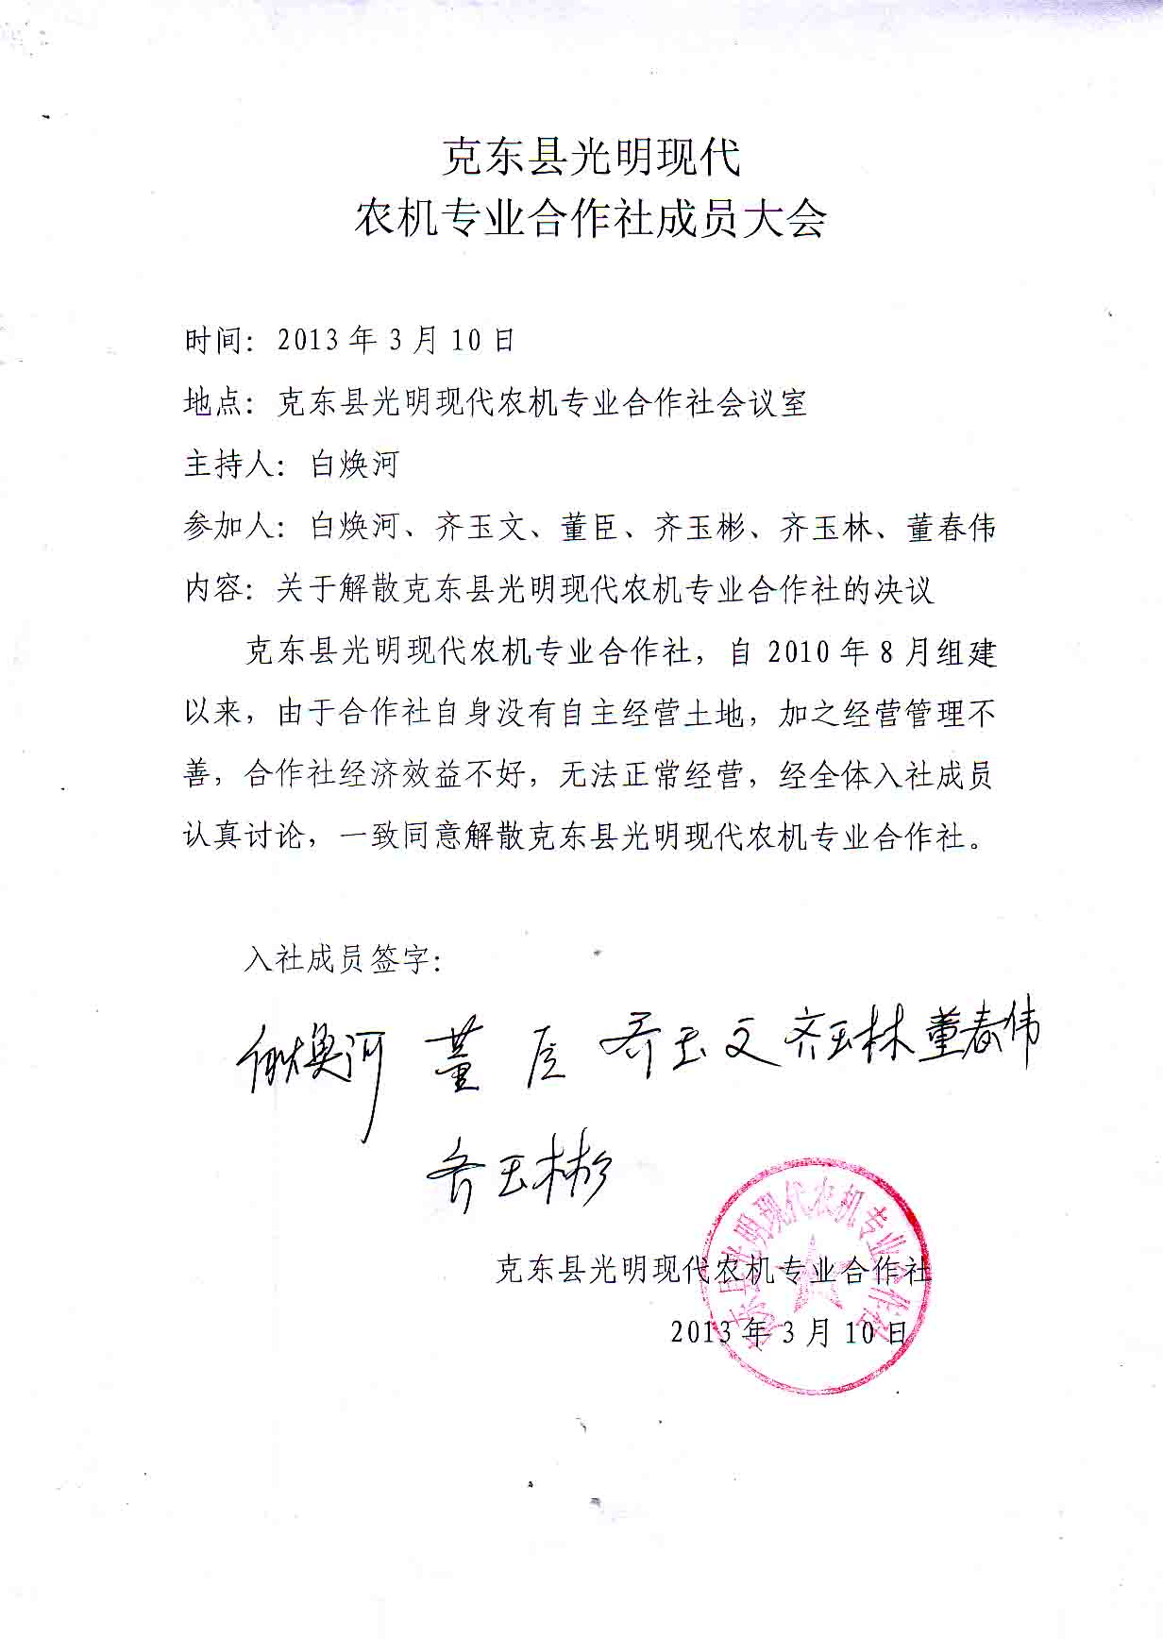
第二步 光明合作社提交解散克东县光明现代农机专业合作社请示
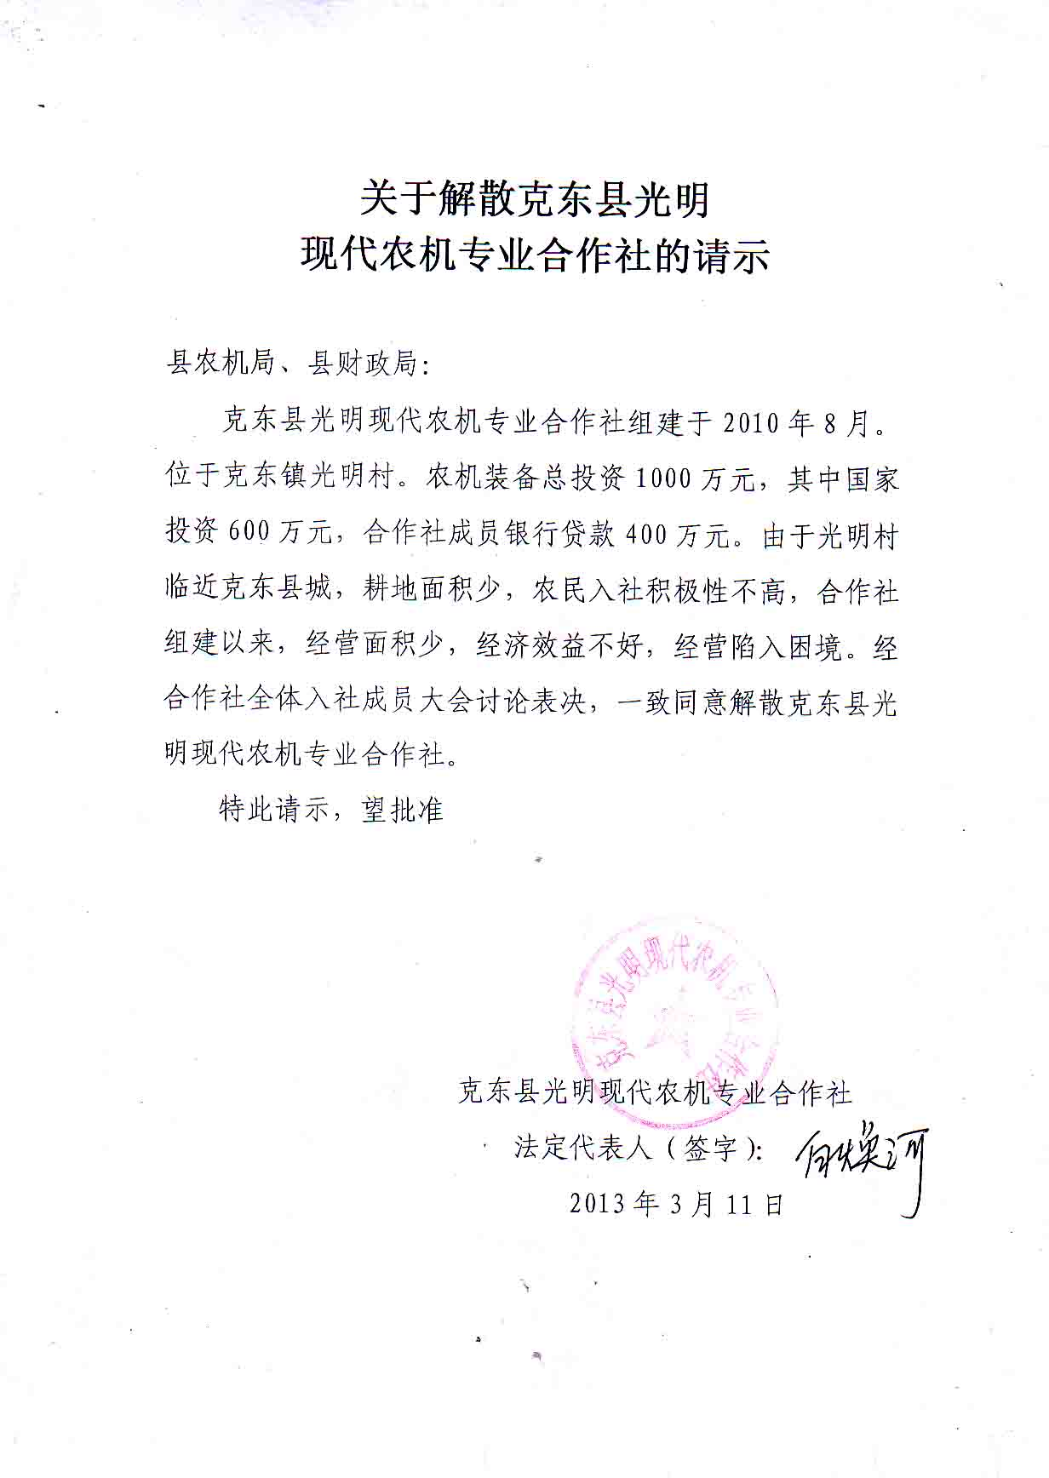

第三步 由克东县成春玉米种植合作社向县农机局和县财政局申请组建克东县安全现代农机专业合作社的请示
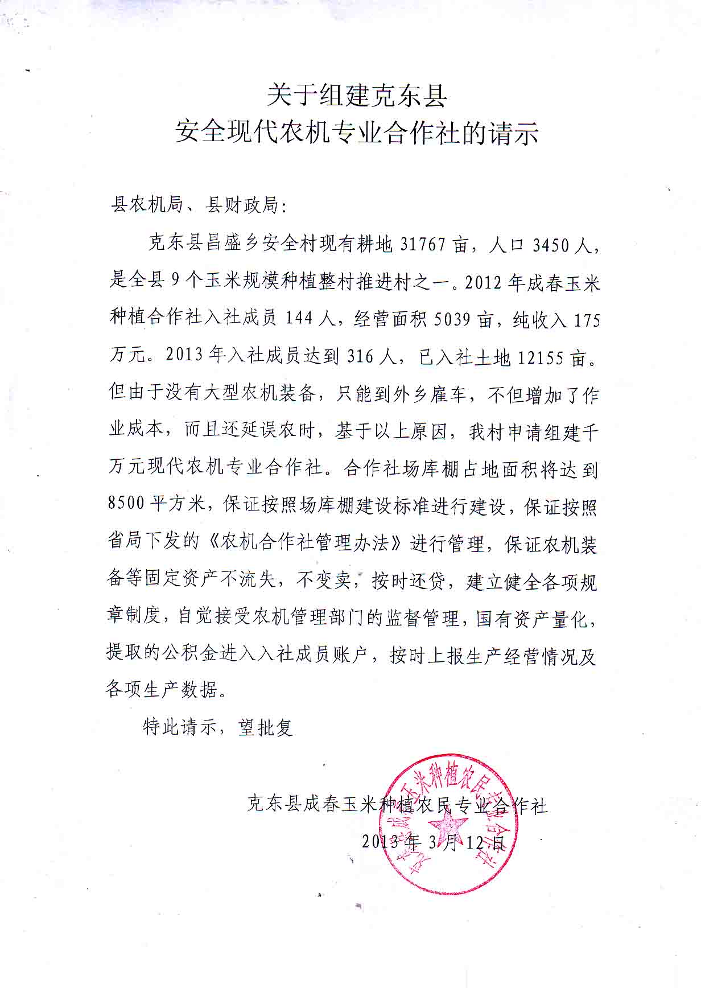

第四步 填报克东县安全现代农机专业合作社申报书
第五步 根据光明合作社解散请示和申请组建安全农机合作社的请示，由县农机局和县财政局联合发文向省农机局和省财政厅申请将克东县光明合作社转让给克东县安全农机合作社的请示
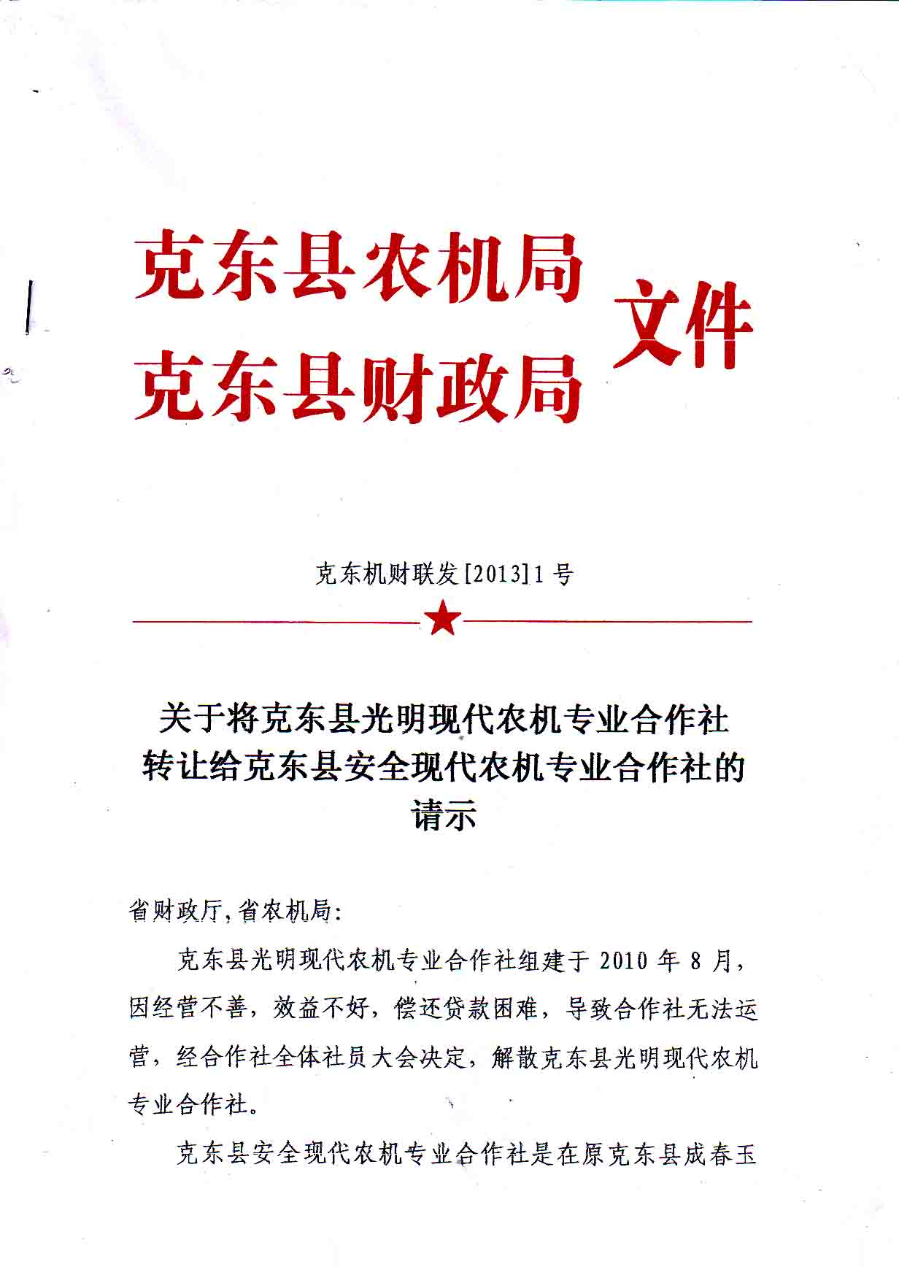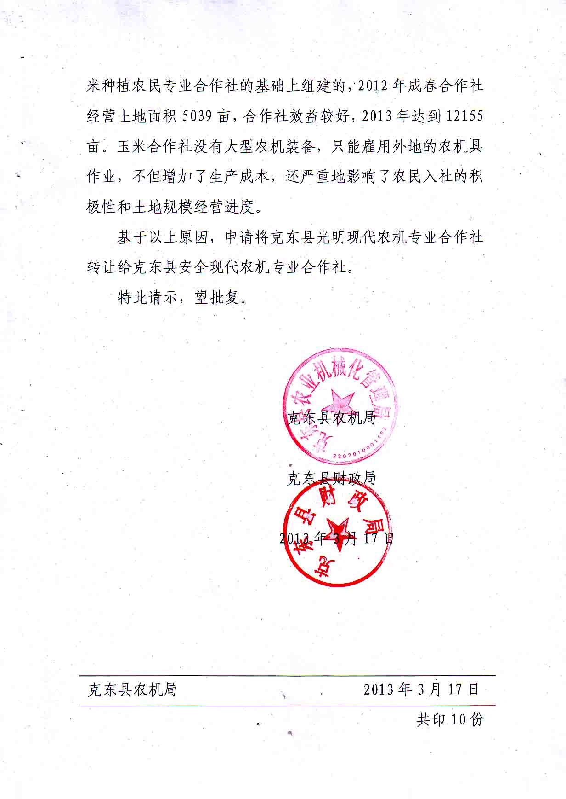

第六步 由县农机局、财政局、经管站组成清产核资小组，对光明合作社进行清产核资。
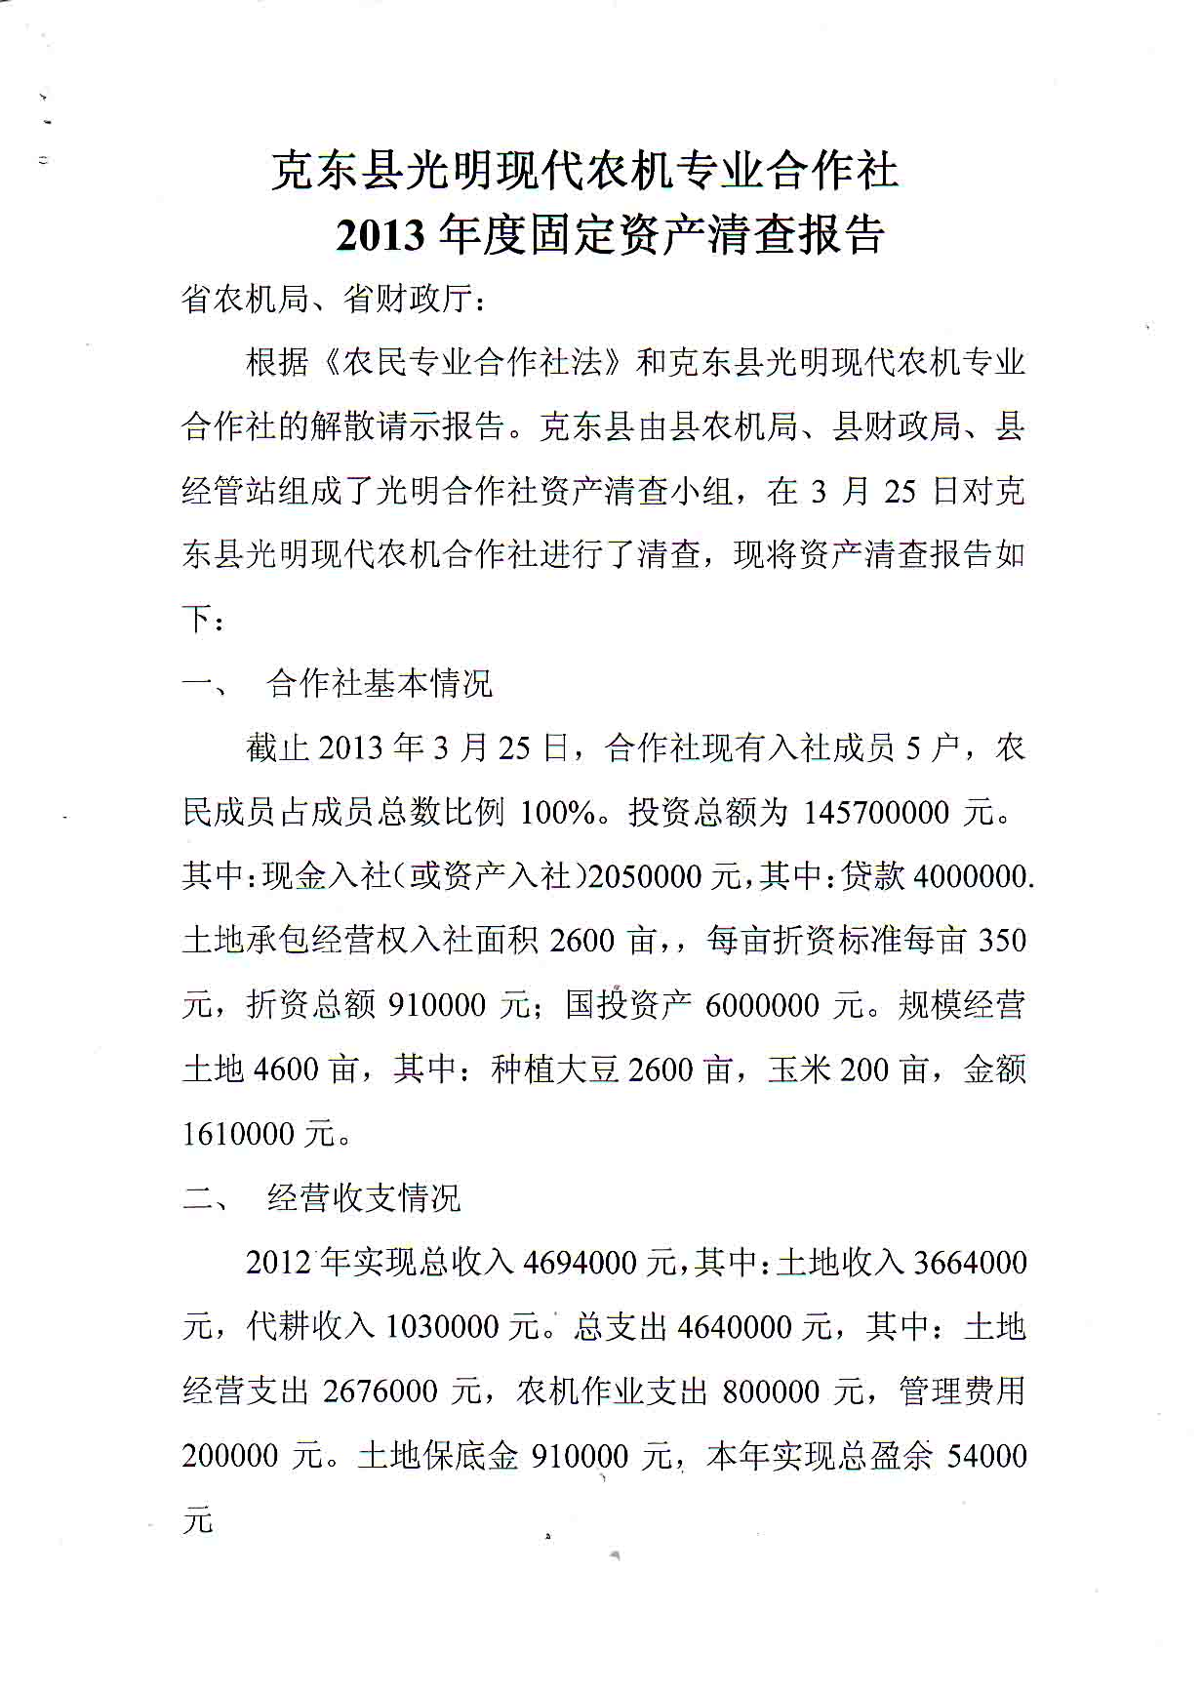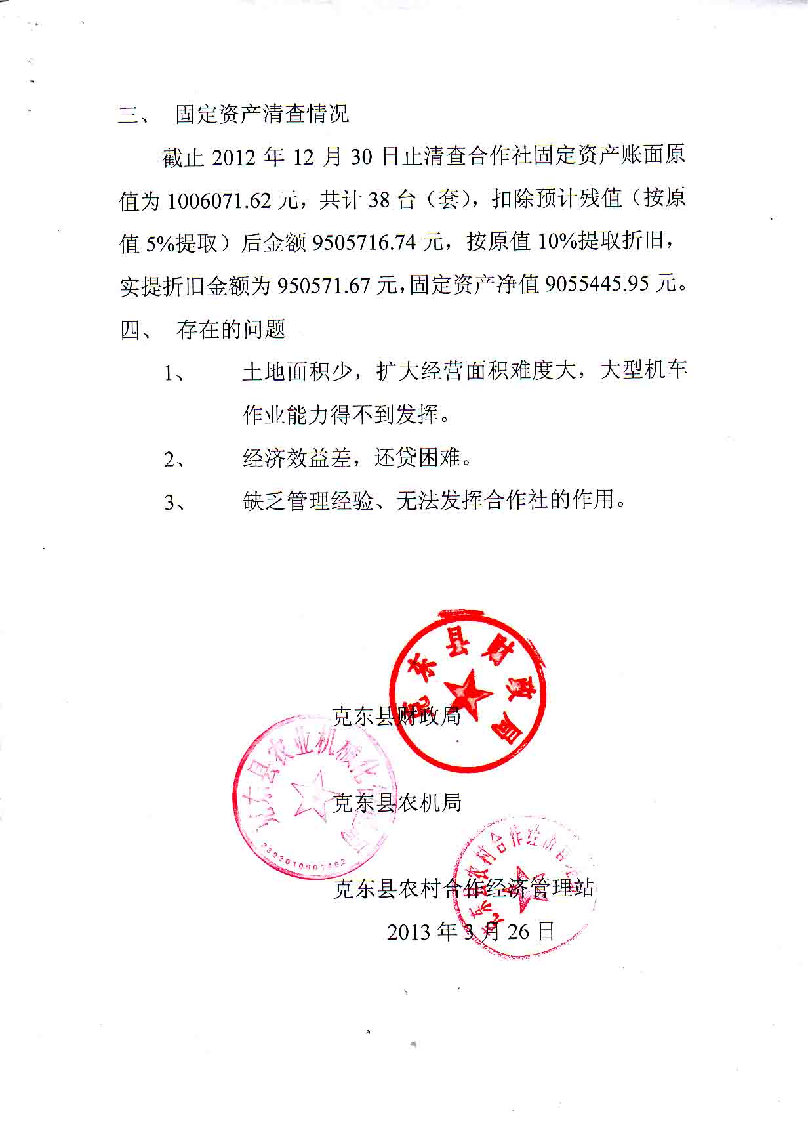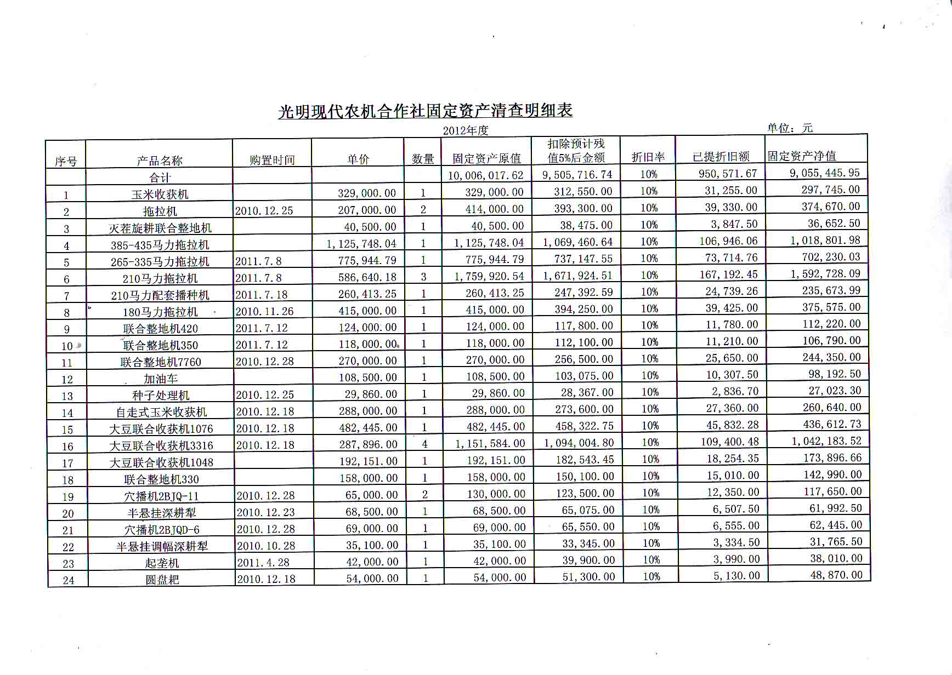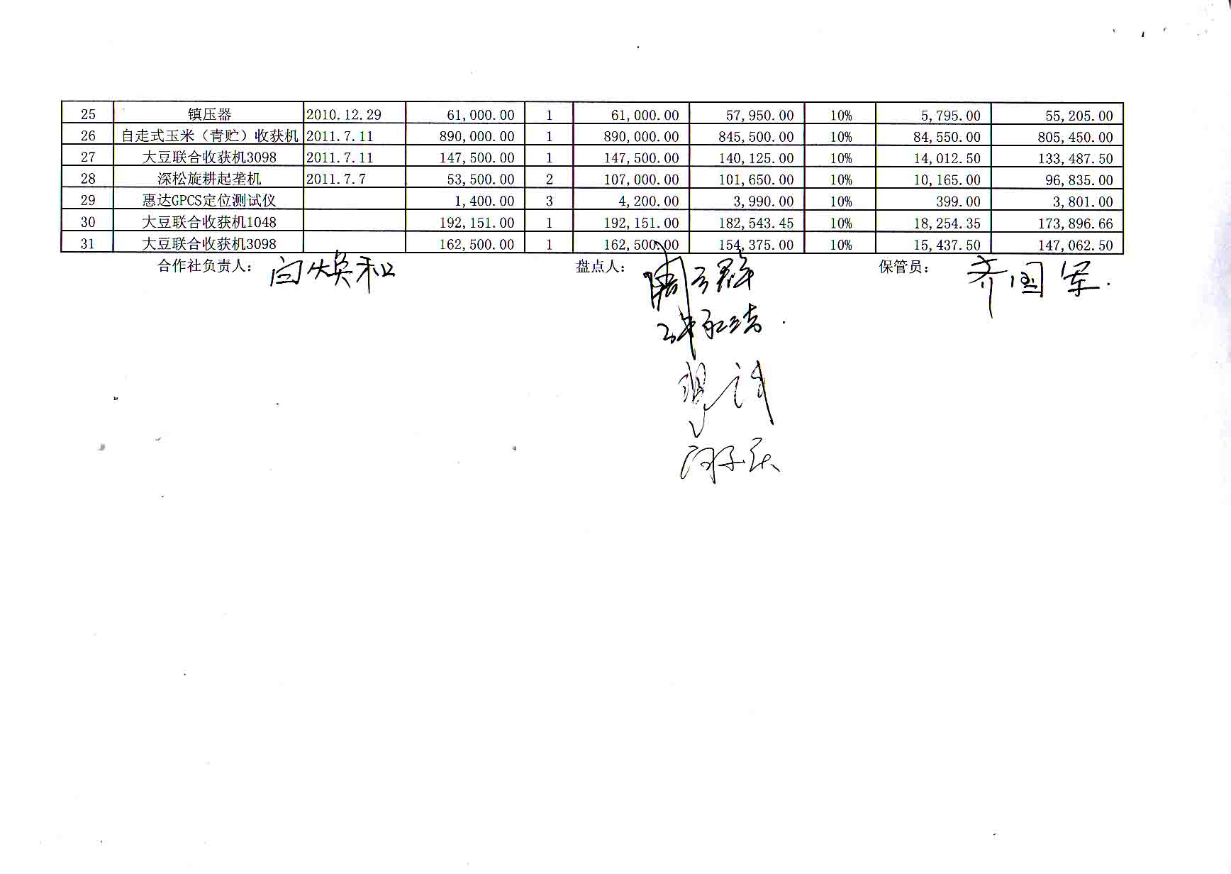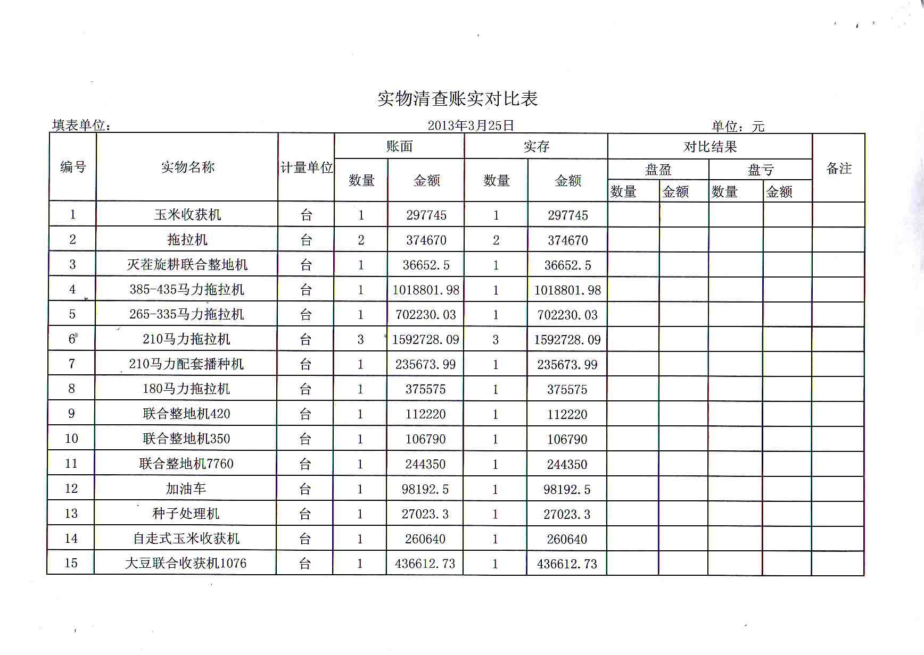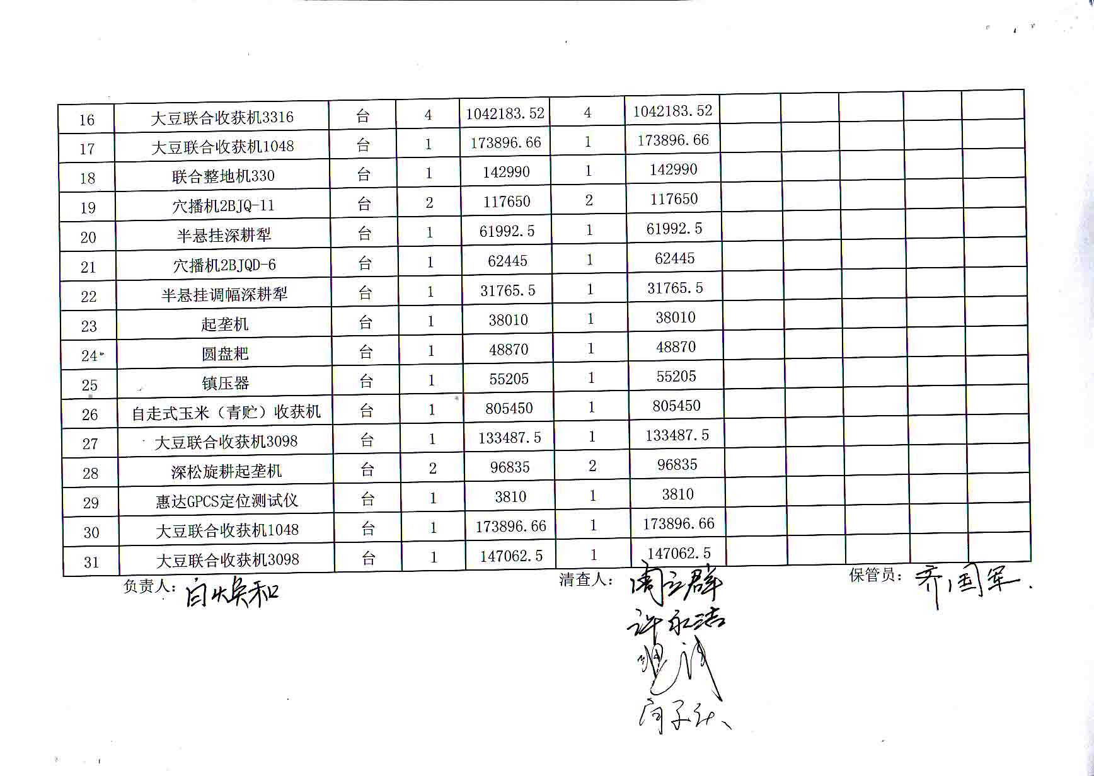

第七步 省农机局和省财政厅联合下文，批准光明合作社转让给安全农机合作社的批复文件
第八步 光明合作社整体转让给安全农机合作社

